Conclusión
Servidor Debian con servicios: SSH/SFTP, HTTP/HTTPs, DNS, DHCP
Defendemos con: Hardening SSH, Habilitamos HTTP/HTTPs, instalar fail2ban, ufw limit, ufw drop incoming en todos puertos menos los que se utilizan, instalamos kea para DHCP
Ataques: Escaneo de puertos, probamos un servicio desconocido en SSH y es SSH, atacamos con fuerza bruta contraseñas a root (falla no se puede meter contraseñas solo llaves), hacemos DoS mientras que cliente intenta usar sitio web (DoS no sobrecarga servidor y cliente todavía puede utilizar la página web)

Escenario 1: Escaneo de Vulnerabilidades y Puertos (Reconocimiento)
Antes de cualquier ataque, un hacker hace un "escaneo". Si tu servidor tiene puertos abiertos innecesarios, es una vulnerabilidad.
- El Ataque (desde Kali): Usar “Nmap” para descubrir qué servicios tienes corriendo y qué versiones usas.
  - nmap -sV -p- <IP_servidor> (Escanea todos los puertos y busca versiones).
- La Defensa (en Debian): “Port Knocking (Golpeo de puertos)”: Es una técnica donde todos los puertos (incluido el SSH) están cerrados por el firewall, y solo se abren si el cliente "golpea" una secuencia secreta de puertos (ej. enviar un paquete al 7000, luego al 8000 y luego al 9000).
  - Instalar y configurar Knockd.
- La Demostración: Kali lanza Nmap y el resultado es que el servidor parece estar "muerto" o no tiene puertos abiertos (todo filtrado). Luego, desde tu PC cliente, haces el "golpeo", el puerto SSH se abre mágicamente solo para tu IP, y entras. Es muy impresionante de ver.

Escenario 2: Ataque de Fuerza Bruta (El más clásico y visual)
Este es el ataque más sencillo de preparar y la defensa es muy satisfactoria de ver en los registros (logs) en tiempo real.
- El Ataque (desde Kali): Utilizar una herramienta como “Hydra o Medusa” para intentar adivinar la contraseña de un usuario mediante SSH.
- La Defensa (en Debian): * Instalar y configurar “Fail2Ban”. Este software lee los logs del sistema y, al detectar $X$ intentos fallidos de inicio de sesión desde una misma IP, modifica automáticamente las reglas del firewall (iptables/ufw) para bloquear esa IP temporal o permanentemente.
  - Configuraciones extra: Deshabilitar el acceso root por SSH, cambiar el puerto por defecto (ej. del 22 al 2222), o usar claves RSA en lugar de contraseñas.
- La Demostración: Tienes un cliente legítimo conectado. Lanzas el ataque con Kali. En la pantalla del servidor Debian muestras el log de Fail2Ban (tail -f /var/log/fail2ban.log). Se verá cómo detecta los ataques y, de repente, "Banea" la IP de Kali. El ataque de Kali se queda colgado y el cliente legítimo sigue navegando sin problemas.

Escenario 3: Denegación de Servicio (DoS / Slowloris)
Muy interesante si tienes clientes legítimos, ya que puedes demostrar cómo el servidor "cae" para los clientes sin protección, y cómo se mantiene en pie con protección.
- El Ataque (desde Kali): Usar “Slowloris o hping3” (para un SYN Flood). Slowloris es ideal para servidores web: abre muchas conexiones con el servidor y las mantiene abiertas enviando datos muy lentamente, agotando los recursos del servidor web hasta que no acepta a nadie más.
- La Defensa (en Debian):
  - Configurar reglas en el Firewall (UFW / iptables) para limitar el número de conexiones simultáneas desde una misma IP (limit).
- La Demostración: Inicias el ataque. Un cliente intenta entrar a la web y se queda cargando infinitamente. Activas las defensas en el servidor, reinicie el servicio web, y el cliente vuelve a poder entrar mientras el servidor simplemente ignora el tráfico malicioso de Kali.

Pautas y Requisitos de Seguridad a documentar en tu proyecto
Para que tu proyecto tenga un buen nivel técnico en la memoria o presentación, te recomiendo estructurar la seguridad del servidor base con estos conceptos (lo que se llama Hardening o bastionado):
- Principio de Menor Privilegio: Explicar que la web no se ejecuta como root, sino con un usuario con permisos limitados (ej. www-data).
- Política de Firewall por Defecto (Drop): El firewall (UFW) debe estar configurado para denegar todo el tráfico entrante por defecto, y solo tener abiertos estrictamente los puertos necesarios (ej. 80 para HTTP, 443 para HTTPS, y el puerto personalizado para SSH).
- Gestión de Actualizaciones: Mencionar que el servidor Debian tiene configurado unattended-upgrades para instalar parches de seguridad críticos automáticamente.
- Validación de Entradas (Seguridad en la Web): Si programaste la web (por ejemplo, en PHP), documentar que usas sentencias preparadas (Prepared Statements) en la base de datos para evitar que Kali pueda hacer un ataque fácil de inyección SQL (SQLi).

Implementar HTTPS en tu servidor web instalando un certificado SSL/TLS (puedes crear uno autofirmado con OpenSSL para el proyecto).
Forzar la redirección de todo el tráfico HTTP a HTTPS.
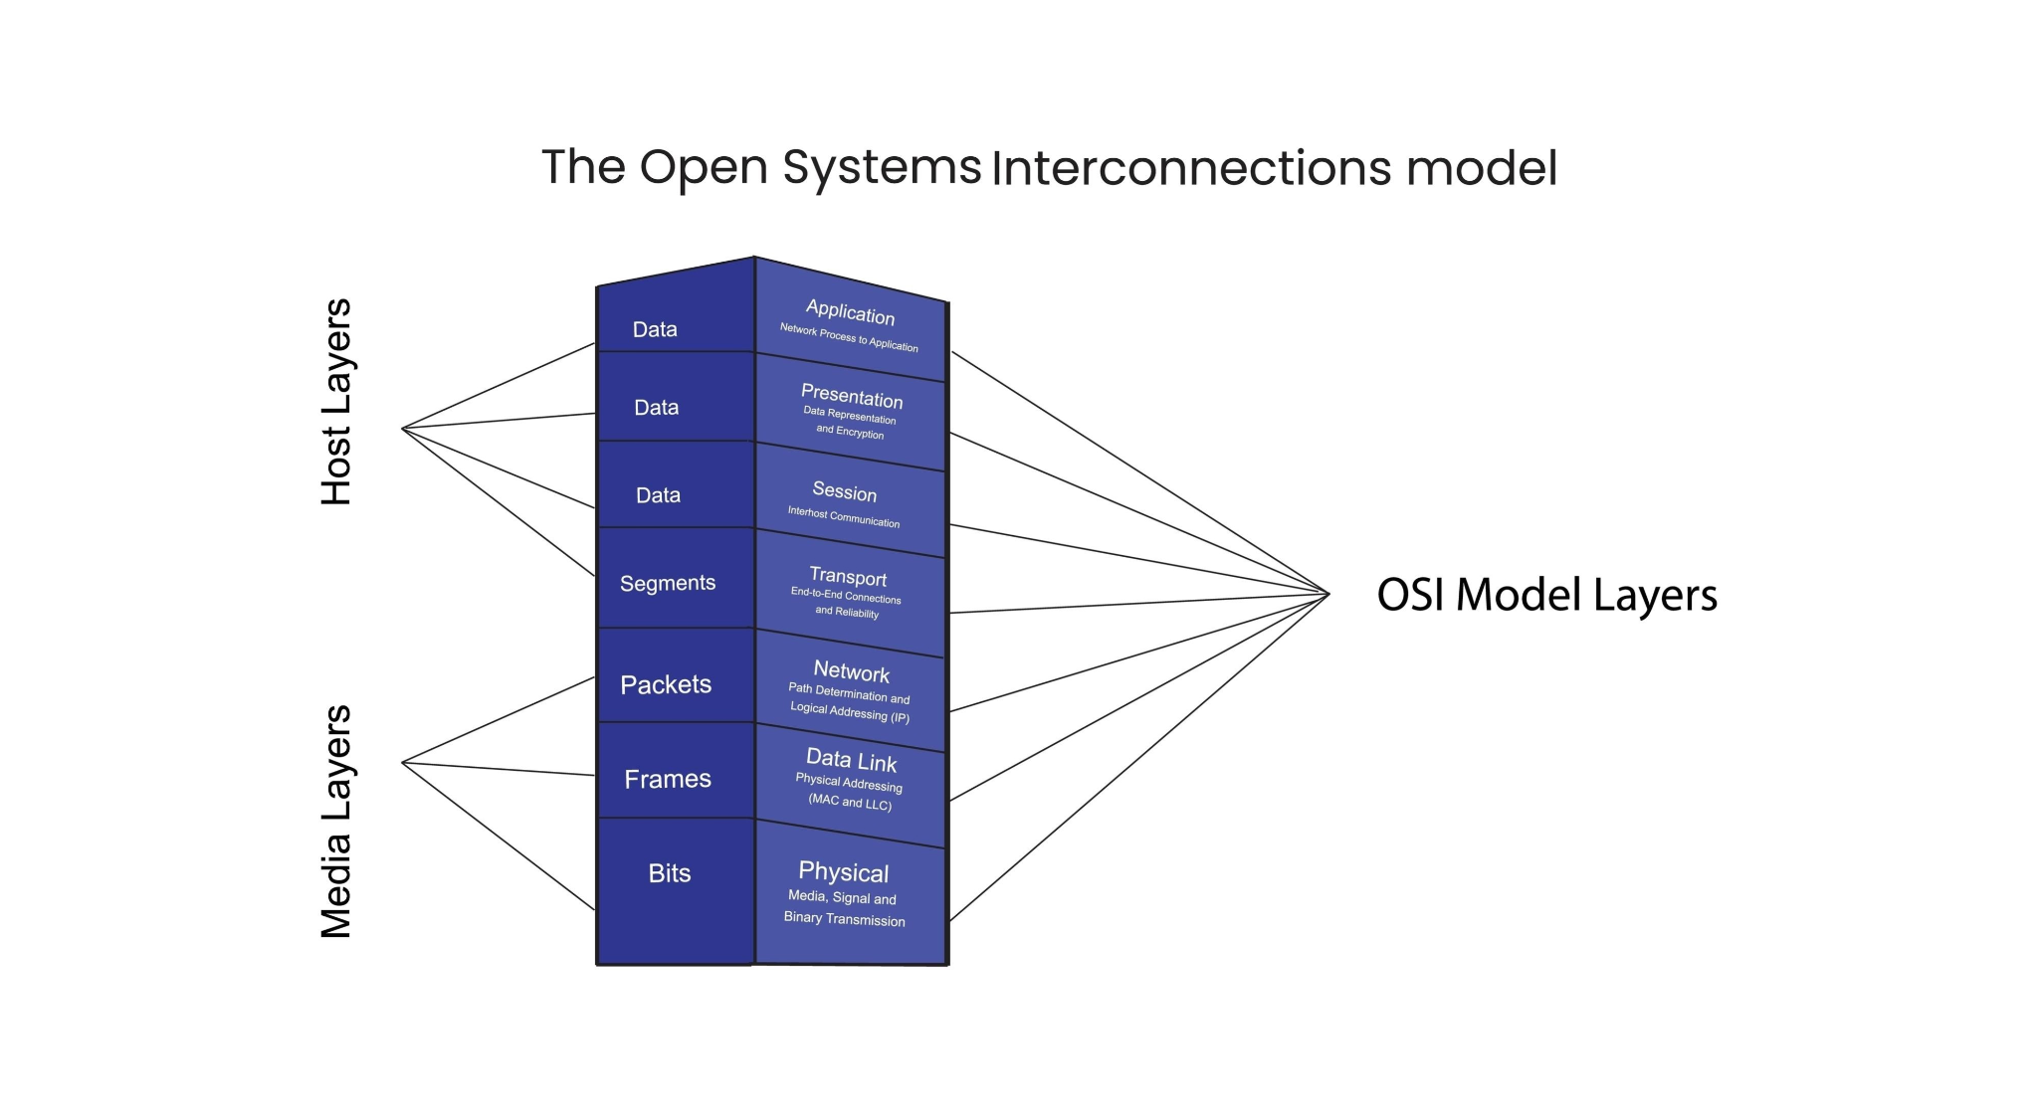

PONERLO EN PRÁCTICA:
Configuración de cliente SSH (Arch Linux)
Un cliente que quiere hacer acceso remoto al Debian Server, debería tener la llave física de seguridad en el puerto USB, meter PIN y pulsar para verificar que el que entra es el usuario humano autorizado, y después de eso se puede acceder al shell de Debian Server (bash), también SSH tendrá hardening para protegerse contra cualquier tipo de ataques y accesos no autorizados.
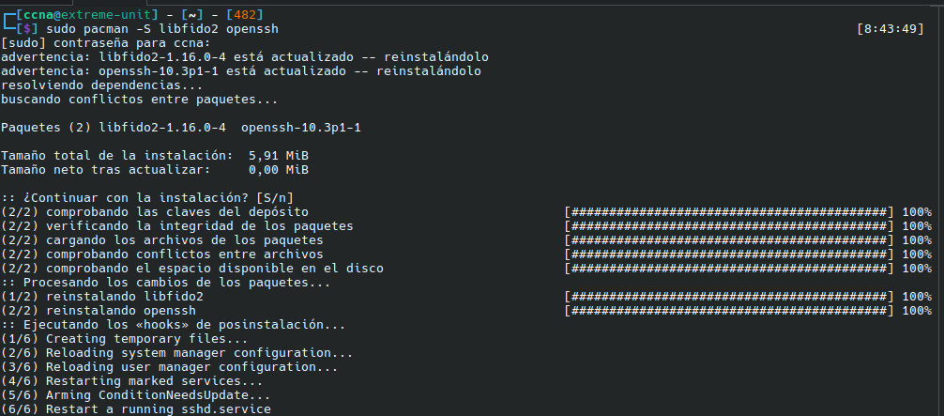
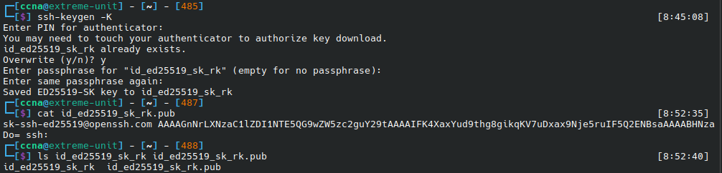
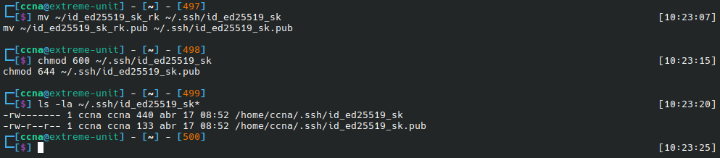
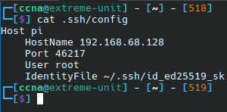
Instalación y configuración del servicio SSH / SFTP (Debian Server)
Instalación y configuración de acceso remoto a shell (SSH) y acceso remoto (SFTP) al disco de Debian Server con securización total frente a ataques y accesos no autorizados.
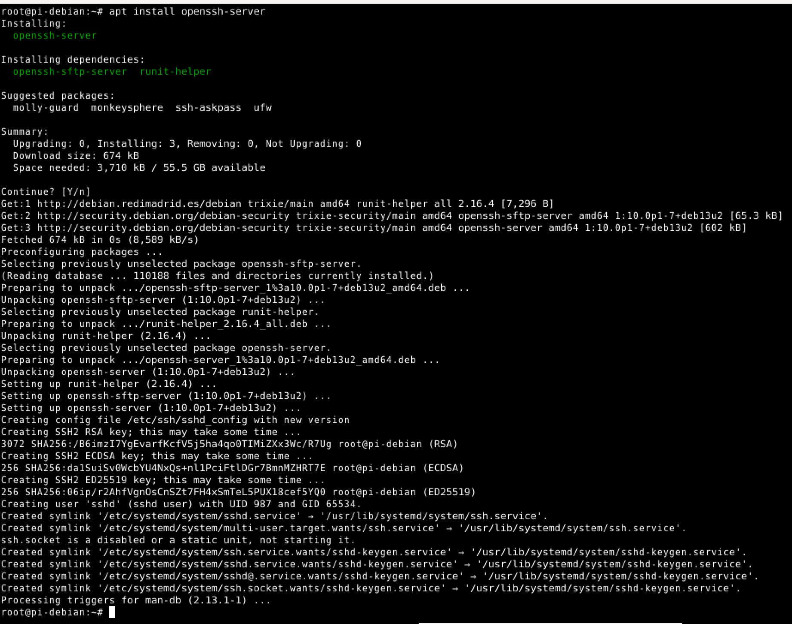
Instalación de servidor SSH/SFTP
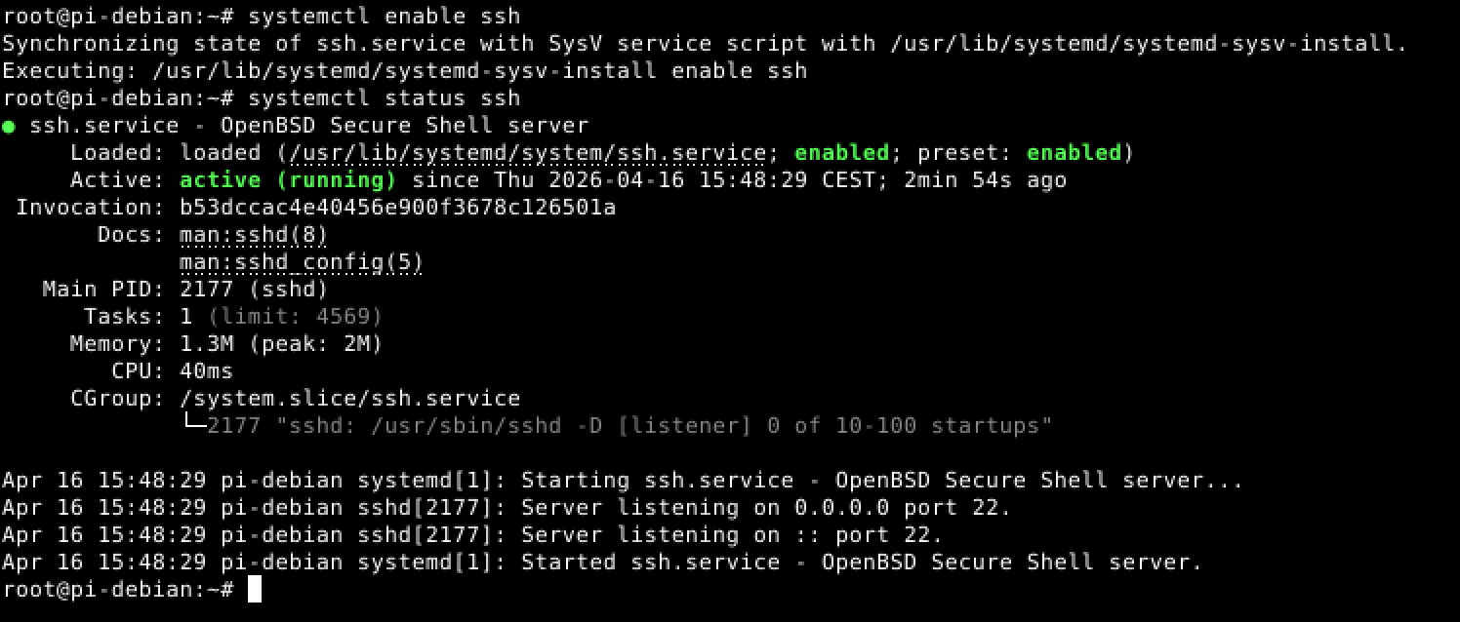
Habilitamos el demonio SSH para que corra automáticamente al inicio y para que funcione.
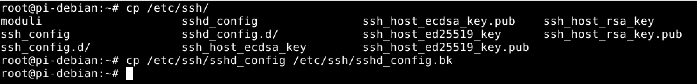
Hacemos backup de la configuración predefinida de demonio SSH
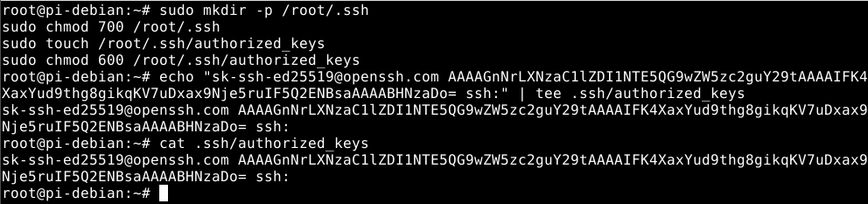
Se pone la clave pública de la llave de seguridad física, para que solo ella esté autorizada para hacer acceso remoto a usuario root de Debian Server.
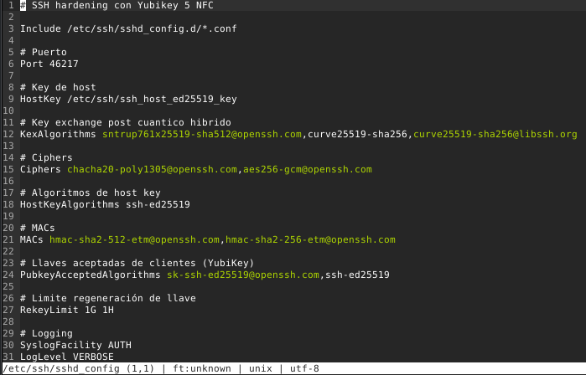
A continuación se enseña la configuración del demonio SSH. La configuración está configurada de forma que, cualquier acceso no autorizado o ataque no sea posible (hardening). En la captura de pantalla se ve la primera parte del archivo, con configuración de estas cosas:
- En vez de usar el puerto predefinido del demonio SSH, 22, cogemos un puerto aleatorio para reducir ataques de bots y de hackers que prueban puertos más conocidos (22, 2222) en vez de probar cada puerto que puede tener un SSH (que para descubrir tardará más de 30 minutos)
- Forzamos que SSH usa una clave de host más moderna y segura, que usa algoritmos de cifrado más seguros y modernos.
- Regenera llave de sesión cada 1GB de datos intercambiados o cada hora, para si crackean la llave solo pueden ver con ella 1GB o 1 hora de datos de SSH encriptado.
- Especificamos que SSH tiene que describir todas las autenticaciones realizadas (sucedidas o falladas) y datos avanzados útiles para auditorías.
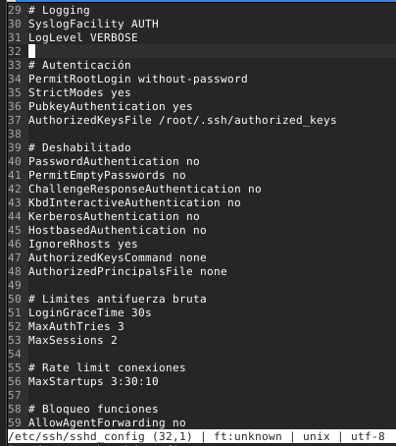
- No se permite uso de ninguna contraseña (solo se permite uso de llaves públicas)
- No se permite uso de contraseñas vacías
- Especificamos archivo donde están las llaves públicas permitidas para el acceso remoto
- No se permite autenticación por hostname
- No se permite ejecución de comandos arbitrarios para autenticación
- No se permite autenticación por Kerberos
- Especificados límites de autenticación para protegerse contra ataques de fuerza bruta (3 intentos, esperar 30 segundos entre cada baneo, máximo dos sesiones)
- Especificados límites para conexiones por red, 3 conexiones, 30 segundos entre cada baneo de IP, 10 conexiones a la vez
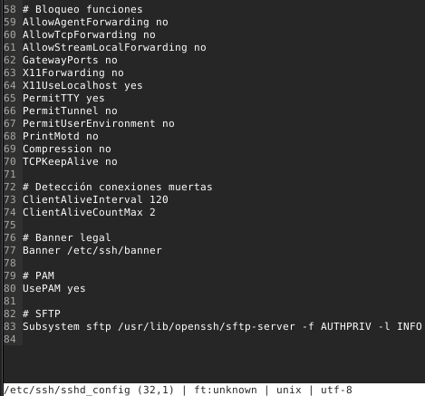
- Bloqueamos funciones innecesarias para reducir el vector de ataque
- Especificado que si se detecta en 120 segundos una conexión muerta y si se intenta un ping 2 veces y se tira la conexión
- Está puesto un banner legal disusuario
- Usamos el sistema de autenticación de GNU/Linux
- SFTP habilitado para acceso remoto seguro al disco del servidor
Ejemplo de un banner legal disuasorio:
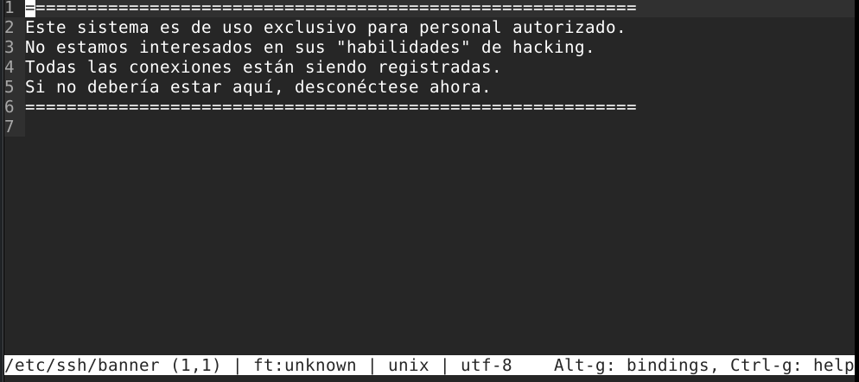
Instalación del firewall (UFW [iptables pero más fácil])
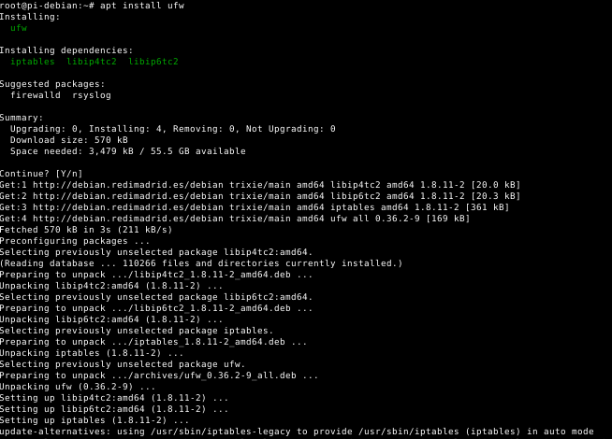
Instalación de ufw a Debian Server
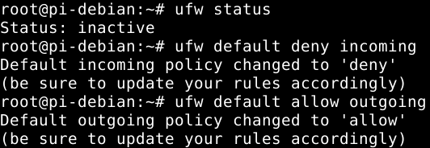
Se ve que cuando se instala, esta por defecto inactivo sin arrancarse cada arranque
Especificamos que el tráfico entrante se deniega y el saliente está permitido por defecto.

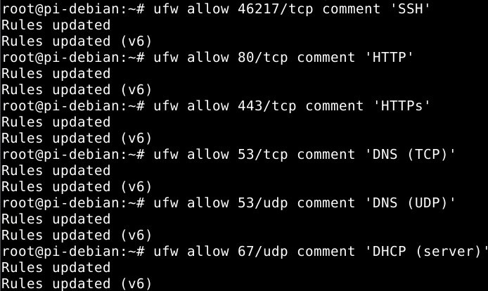
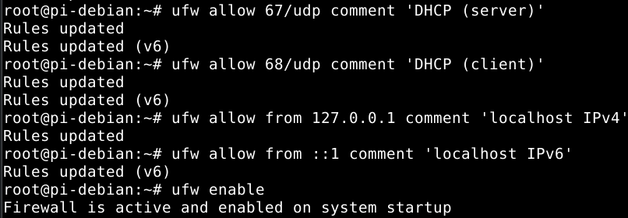
Se añaden reglas para puertos de SSH, Web Server (HTTP/HTTPs), DNS, DHCP, localhost (IPv4 y IPv6). Una vez las reglas están puestas habilitamos el firewall para siempre.
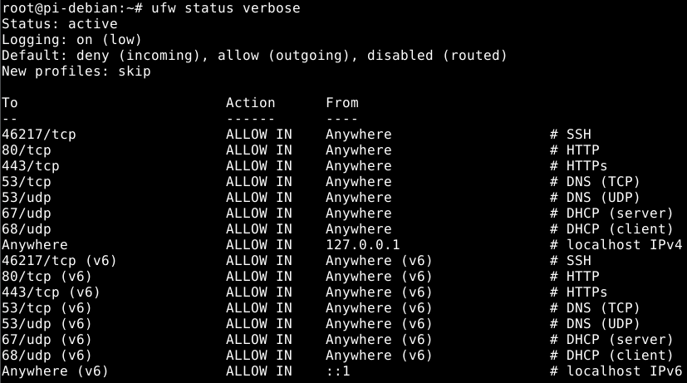
Después de activar el firewall con todas esas reglas, el estado de firewall es el siguiente.
Instalación fail2ban (Debian Server)

KALI LINUX:
Desde el Kali linux debemos seguir 3 pasos muy importantes antes de realizar el ataque,
- Reconocimiento y Escaneo
- Análisis de Vulnerabilidades
- Explotación
- Post-Explotación (Escalada de privilegios)
El primer paso es identificar qué servicios están corriendo en el servidor debian como por ejemplo SSH, FTP o HTTPS, para ello usaremos Nmap, Una vez conocidos los servicios, se buscan fallos específicos en sus versiones para ello realizamos una búsqueda de Exploits para realizar dicha búsqueda usaremos Metasploit Framenetwork, A partir de aquí viene la explotación, pueden ser de 3 tipos:
- De fuerza bruta
En el caso de que el servidor use servicios como SSH o FTP se puede intentar adivinar contraseñas con hidra.
- De denegación de servicio
Herramientas como hping3.
- De MitM (Man-in-the-Middle)
Como es una red local podemos usar herramientas como Bettercap.
En el hipotético caso de que se logre el acceso como un usuario limitado (Post-Explotación) el siguiente paso consiste en convertirse en root explotando permisos mal configurados en archivos o binarios.

Explicación de las herramientas utilizadas:
NMAP:
Es la herramienta estándar para el descubrimiento de redes y escaneo de puertos. Se utiliza para identificar qué dispositivos están conectados a una red, qué puertos están abiertos, qué servicios (y sus versiones) están ejecutando y qué sistema operativo utilizan. Es esencial para mapear la superficie de ataque inicial.

METASPLOIT FRAMEWORK:
Es una plataforma modular diseñada para validar y explotar vulnerabilidades. Contiene una enorme base de datos de "exploits" (códigos para aprovechar fallos) y "payloads" (acciones a realizar tras entrar al sistema). Se usa principalmente para demostrar que una vulnerabilidad es real y puede ser comprometida.

HYDRA:
Es uno de los crackers de login más rápidos y conocidos para realizar ataques de fuerza bruta. Su función es intentar adivinar credenciales (usuario y contraseña) probando miles de combinaciones contra diversos protocolos como SSH, FTP, HTTP, RDP o bases de datos hasta encontrar la correcta.

HPING3:
Es un analizador y generador de paquetes TCP/IP avanzado. A diferencia de un "ping" convencional, permite manipular manualmente cada parte de un paquete de red. Se utiliza frecuentemente para probar reglas de firewalls, realizar escaneos sigilosos o simular ataques de Denegación de Servicio (DoS) para medir la resistencia de un sistema.

BETTERCAP:
Bettercap es una herramienta "todo en uno" para auditorías de redes que se especializa en ataques de Man-in-the-Middle (MitM), permitiendo interceptar y manipular el tráfico entre dispositivos mediante técnicas como el ARP Spoofing. Además de capturar datos y contraseñas en tiempo real, sirve para auditar redes Wi-Fi, Bluetooth y dispositivos inalámbricos, todo gestionable desde una terminal interactiva o una interfaz web.

QUEDA POR HACER:
- ENCONTRAR MANERAS DE AUTOMATIZAR EL PROCESO DE REALIZAR UNA TAREA (6)
Jesus nos ha dado la siguiente ayuda:
- meter los comandos en un powershell y crear un ejecutable para que se haga automático
- realizar herramientas para las herramientas de la página web: crear una herramienta que te de la descarga de una de las herramientas de la página web
- instalar un apache de forma automática

- APRENDER A CONFIGURAR UN FIREWALL (UFW) IPTABLES (5)
- Hay que estudiarlo para aprender cómo hacerlo correctamente

- AMPLIAR LA PÁGINA WEB
- Ha dicho Jesús algo sobre la página web que me ha molado bastante, pero para eso necesito tu ayuda Qi, sorry ;). me ha dicho que podemos hacer un reporte sobre los ataques realizados al servidor y mostrar la remediación de este a la hora del ataque

